Sjåfør

1. Sjåføren logger seg på i APP ved jobb start (Trenger kun å logge på en gang).

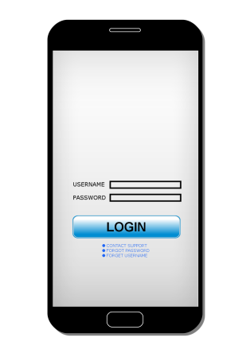

1. Jobblisten blir vist med GPS koordinater til navigasjon.

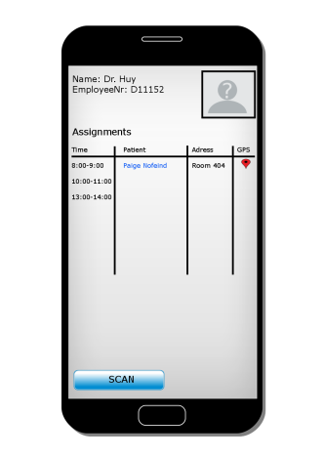

1. Når sjåføren henter eller leverer en pasient. Blir det logget i pasientens historie og familien kan lett se informasjonen i tidstabellen.
2. Sjåføren kan sende beskjeder til kommunen, familien og senior senteret vis pasienten har noen spesielle behov.